Муниципальное бюджетное образовательное учреждение дополнительного образования Дом детского творчества г.Новый Уренгой

Инструкция дистанционного занятия в off – line режиме
Образовательная программа «Шахматы», год обучения –1-ый
Группа 1а 16.04.2020
Тема занятия: «Сравнительная сила коня и слона»
Добрый день, ребята! Сегодня у нас практическая работа на тему «Сравнительная сила коня и слона».
Задание №1
Вопрос:
Приведённая позиция является...

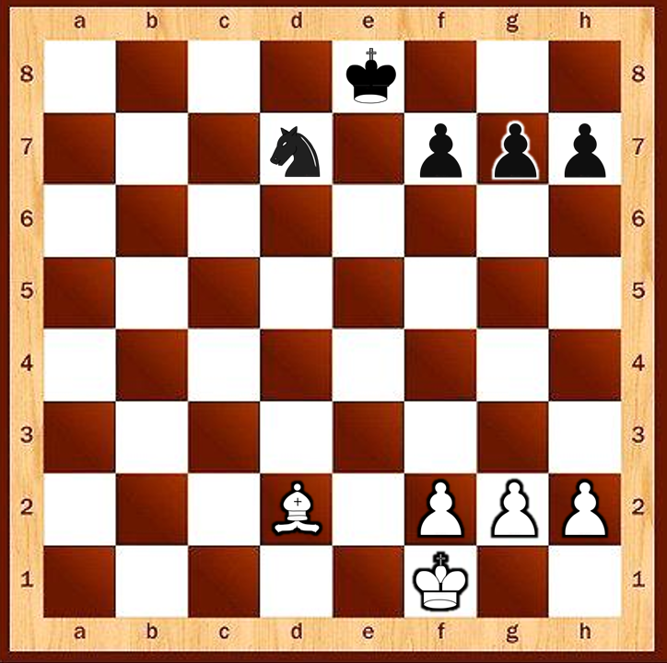

Выберите один из 3 вариантов ответа:
1) Ничейной
2) Предпочтительнее для чёрных
3) Предпочтительнее для белых

Задание №2
Вопрос:
В чём заключается преимущество коня над слоном?

Выберите несколько из 4 вариантов ответа:
1) Конь может поставить вилку
2) Конь может ходить по любым полям доски
3) Конь может прыгать через фигуры
4) Конь более эффективно борется с неприятельскими проходными

Задание №3
Вопрос:
Может ли возникнуть позиция, в которой два коня сильнее двух слонов?

Выберите один из 3 вариантов ответа:
1) Может
2) Не может, так как существует преимущество двух слонов эндшпиле
3) Не может, так как слон чуть-чуть сильнее коня

Задание №4
Вопрос:
В каких позициях конь сильнее слона?

Выберите один из 3 вариантов ответа:
1) Сильнее в обоих случаях
2) В позициях с заблокированными пешками
3) В позициях с пешками на обоих флангах

Задание №5
Вопрос:
Партия перешла в окончание с лёгкими фигурами, и у вас преимущество в две пешки. К чему следует стремиться?

Выберите один из 4 вариантов ответа:
1) К переходу в окончание слон против коня со слоном у соперника
2) К переходу в окончание с двумя слонами против коня и слона (или двух коней) соперника
3) К переходу в окончание слон против коня со слоном у вас
4) К переходу в пешечное окончание

Задание №6
Вопрос:
В чём состоит преимущество слона перед конём?

Выберите один из 3 вариантов ответа:
1) В том, что он может простреливать поля одновременно на обоих флангах
2) В том, что слон ходит только по полям определённого цвета
3) В том что слон может сделать более опасный шах неприятельскому королю, чем конь

Задание №7
Вопрос:
Приведённая позиция является...
Изображение:
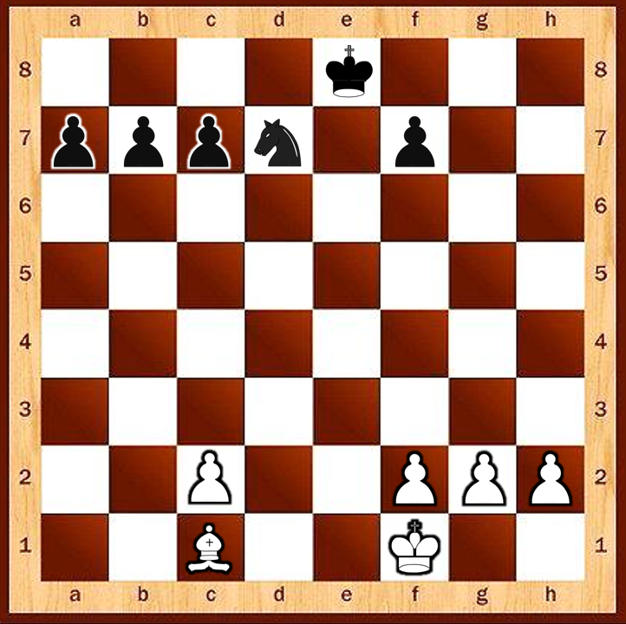

Выберите один из 3 вариантов ответа:
1) Предпочтительнее для белых
2) Ничейной
3) Предпочтительнее для чёрных

Задание №8
Вопрос:
В каких позициях слон сильнее коня

Выберите один из 3 вариантов ответа:
1) Сильнее в обоих случаях
2) В позициях с заблокированными пешками
3) В открытых позициях с отдалёнными проходными

Задание №9
Вопрос:
На доске осталось много пешек, причём почти все пешки соперника находятся на чёрных полях, у соперника два слона, а у вас белопольный слон и конь. Ни ваши пешки, ни пешки соперника не имеют возможности двигаться. Теоретически, что лучше всего сделать в такой ситуации?

Выберите один из 3 вариантов ответа:
1) Попытаться разменять белопольных слонов
2) Попытаться разменять коня на чернопольного слона
3) Попытаться разменять коня на белопольного слона

